**PROCESO DE GESTIÓN DE FORMACIÓN PROFESIONAL INTEGRAL**

**FORMATO GUÍA DE APRENDIZAJE**

**1. IDENTIFICACIÓN DE LA GUIA DE APRENDIZAJE**

* Denominación del Programa de Formación: **ANALISIS Y DESARROLLO DE SOFTWARE**.
* Código del Programa de Formación: **228118**
* Nombre del Proyecto Formativo: **CONSTRUCCIÓN DE SOFTWARE A LA MEDIDA, INTEGRANDO LAS TECNOLOGÍAS ORIENTADAS A LOS SERVICIOS**
* Fase del Proyecto: **PLANEACION**
* Actividad de Proyecto Formativo: **ESTRUCTURAR PROCESOS LOGICOS PARA LA CONSTRUCCIÓN DE ALGORITMOS**
* Competencia: **MODELADO DE LOS ARTEFACTOS DEL SOFTWARE.**
* Resultados de Aprendizaje:

- 01 ELABORAR LOS ARTEFACTOS DE DISEÑO DEL SOFTWARE SIGUIENDO LAS PRÁCTICAS DE LA METODOLOGÍA SELECCIONADA.

-02 ESTRUCTURAR EL MODELO DE DATOS DEL SOFTWARE DE ACUERDO CON LAS ESPECIFICACIONES DEL ANÁLISIS.

-03 DETERMINAR LAS CARACTERÍSTICAS TÉCNICAS DE LA INTERFAZ GRÁFICA DEL SOFTWARE ADOPTANDO ESTÁNDARES.

* Duración de la Guía de Aprendizaje (48 horas):

**2. PRESENTACIÓN**

HTML, CSS y JavaScript son los tres pilares fundamentales del desarrollo web. HTML, o Lenguaje de Marcado de Hipertexto, es el componente básico que estructura y organiza el contenido en una página web. CSS, o Hojas de Estilo en Cascada, complementa a HTML al proporcionar las herramientas necesarias para estilizar y darle formato visual a ese contenido, definiendo colores, fuentes, distribuciones y otros aspectos de diseño. Por último, JavaScript es un lenguaje de programación que añade interactividad y dinamismo a las páginas web, permitiendo la creación de funcionalidades avanzadas como formularios dinámicos, animaciones y la actualización de contenidos sin necesidad de recargar la página. Juntos, estos tres lenguajes forman la base de cualquier sitio web moderno, trabajando en conjunto para crear experiencias de usuario ricas y atractivas.



**3.2 Actividades de contextualización e identificación de conocimientos necesarios para el aprendizaje:**

**Descripción de la actividad 2:** consulta sobre conceptos Básicos de HTML seleccione “Listas” <https://www.w3schools.com/html/html_lists.asp>, Vaya al editor de código. Realice las siguientes Listas en dicho editor, ejecute e imprima el resultado o escriba el código aquí debajo.

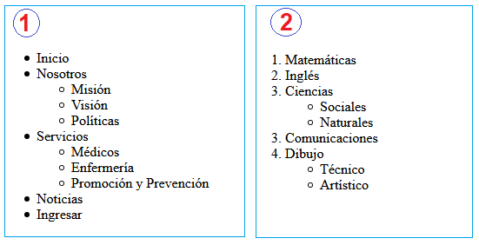

En el lista 2, debes crear un enlace en el punto 4 e inserta imagenes alusiva a los dibujos técnico y artistico

**SOLUCION**

**1R//**<!DOCTYPE html>

<html lang="en">

<head>

    <meta charset="UTF-8">

    <meta name="viewport" content="width=device-width, initial-scale=1.0">

    <title>lista</title>

</head>

<body>

  <center><h1> lista desordenada </center>

  <ul>

    <li>Inicio</li>

    <li>Nosotros</li>

    <ul>

    <li>Mision</li>

    <li>Vision</li>

    <li>Politicas</li>

    </ul>

    <li>Servicios</li>

      <ul>

        <li>Medicos</li>

        <li>Enfermeria</li>

        <li>Promocion y Prevencion</li>

        </ul>

    <li>Noticias</li>

    <li>Ingresa</li>

    </lu>

</body>

</html>

**2R//**<!DOCTYPE html>

<html lang="en">

<head>

    <meta charset="UTF-8">

    <meta name="viewport" content="width=device-width, initial-scale=1.0">

    <title>Lista2</title>

</head>

<body>

    <ol>

    <li>Matematicas</li>

    <li>Ingles</li>

    <li>Ciencias</li>

         <ul>

        <li>Sociales</li>

        <li>Naturales</li>

         </ul>

    <li>Comunicaciones</li>

    <li>Dibujo</li>

        <ul>

        <li>Tecnico</li>

        <a href="https://i.ytimg.com/vi/6fE47apeJtM/hq720.jpg?sqp=-oaymwEXCK4FEIIDSFryq4qpAwkIARUAAIhCGAE=&rs=AOn4CLCzSzXIOIaZ0xGl30hjKRdVAPei4w">juan</a>

        </ul>

        <ul>

            <li>Artistico</li>

        <a href="https://significado.com/contenido/imp/deibujo_artistico-281x360.jpeg">El mas fuerte</a>

        </ul>

    </ol>

</body>

</html>

Ambiente **requerido**: AMBIENTE TIC

**Estrategias o técnicas didácticas activas**: trabajo colaborativo

**Materiales de formación**: TV, COMPUTADORAS, INTERNET

**Material de apoyo**: <https://www.w3schools.com/html/html_lists.asp>

**Duración de la actividad**: 30 minutos

**Descripción de la actividad 2.1: :** Ingrese a ***: https://www.w3schools.com/html/html_tables.asp***, en Conceptos Básicos de HTML y seleccione “Tablas” y vaya al editor de código. Realice las siguientes tablas en dicho editor, ejecute e imprima el resultado:

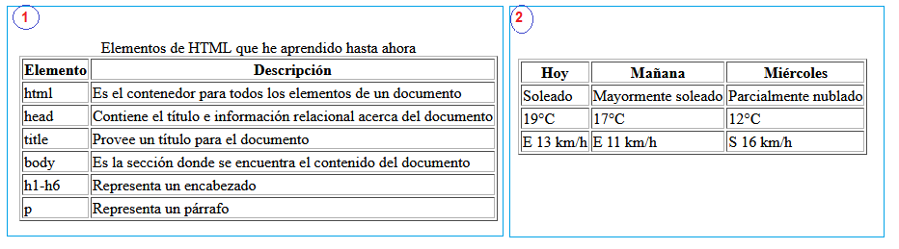

**SOLUCION**

**1R//**<html>

<title>Tabla de elementos</title>

<style>

table, th, td {

    border:1px solid black;

}

</style>

<body>

<h2>Elementos de HTML que he aprendido hasta ahora</h2>

<table style="width:50%">

    <tr>

     <th>Elemento</th>

     <th>Descripcion</th>

    </tr>

    <tr>

     <th>html</th>

     <th>Es el contenedor para todos los elementos de un documento</th>

     </tr>

     <tr>

     <th>head</th>

     <th>Contiene el titulo e informacion reacional acerca del documento</th>

     </tr>

     <tr>

     <th>title</th>

     <th>Provee un titulo para el documento</th>

     </tr>

     <tr>

     <th>body</th>

     <th>Es la seccion donde se encuentra el contenido del documento </th>

     </tr>

     <tr>

     <th>h1-h6</th>

     <th>Representa un encabezado</th>

     </tr>

     <tr>

     <th>p</th>

     <th>Representa un parrafo</th>

    </tr>

</table>

</body>

</html>

**2R//**<!DOCTYPE html>

<html lang="en">

<head>

    <title>tabla del clima</title>

</head>

<style>

    table,th {

        border:1px solid black;

    }

</style>

<body>

    <h2>Clima segun el dia</h2>

    <table style = "width:50%;">

    <tr>

        <th>Hoy</th>

        <th>Mañana</th>

        <th>Miercoles</th>

    </tr>

    <tr>

        <th>Soleado</th>

        <th>Mayormente Soleado</th>

        <th>Parcialmente Nublado</th>

    <tr>

        <th>19°C</th>

        <th>17°C</th>

        <th>12°C</th>

    </tr>

    <tr>

       <th>E 13Km/h</th>

       <th>E Km/h</th>

       <th>S 16 Km/</th>

    </tr>

    </table>

</body>

</html>

Ambiente **requerido**: AMBIENTE TIC

**Estrategias o técnicas didácticas activas**: trabajo colaborativo

**Materiales de formación**: TV, COMPUTADORAS, INTERNET

**Material de apoyo**: ***: https://www.w3schools.com/html/html_tables.asp***

**Duración de la actividad**: 30 minutos

**Descripción de la actividad 2.2:** Ingrese a ***https://www.w3schools.com/html/html_forms.asp***, en Conceptos Básicos de HTML seleccione **“Formularios”** y vaya al editor de código. Realice los siguientes formularios en dicho editor, ejecute e imprima el resultado.

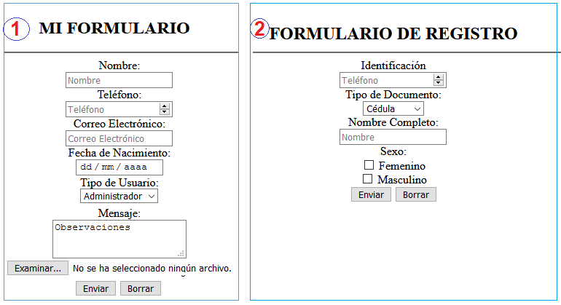

**SOLUCION**

**1R//**<!DOCTYPE html>

<html lang="en">

<head>

<center><h2>Mi Formulario</h2></center>

</head>

<body>

    <h2>Formulario</h2>

<form action = "/action_page.php">

   <center> <label for ="fname">Nombre:</label><br>

    <input type = "text" id="Nombre" placeholder="Nombre"><br>

    <label for="lname">Telefono:</label><br>

    <input type="number" id="Telefono" placeholder="Telefono"><br><br>

    <label for="lcorr">Correo Electronico:</label><br>

    <input type="email" id="Correo" placeholder="Correo"><br>

    <label for="lfecha">Fecha De Nacimiento:</label><br>

    <input type="date" id="lfecha" placeholder="lfecha"><br><br>

    <label for="lusuario">Tipo De Usuario:</label><br>

    <select name="lusuario" id="lusuario">

    <option value="admin">administrador</option>

    <option value="usu">Usua</option>

</select><br>

    <label for="text">Mensaje:</label><br>

   <textarea name="Mensaje" id="Mensaje"></textarea><br></br>

   <input type="file" id="archivo" nombre="Examinar"><br><br>

     <button type="submit">enviar</button>

    <button type="submit">borrar</button>

</form>

</body>

</html>

**2R//**<!DOCTYPE html>

<html lang="en">

<head>

}

 <center><h2>Formulario De Registro</h2></center>

</head>

<body>

    <h2>Formulario</h2>

<form action = "/action_page.php">

   <center> <label for ="identificacion">identificacion:</label><br>

    <input type = "number" id="identificacion" placeholder="identificacion"><br>

    <label for="lfecha">Tipo De Documento:</label><br>

    <select name="lusuario" id="lusuario">

    <option value="C.C">Cedula de ciudadania</option>

    <option value="T.I">Tarjeta de identidad</option></select><br>

    <label for="Sexo">Sexo:</label><br>

    <input type="checkbox" id="sexo1" nombre="sexo1" value="femenido" <label for="Sexo1">Femenino</label><br>

    <input type="checkbox" id="sexo2" nombre="sexo2" value="Madculino"<label for="sexo2">Masculino</label><br>

     <button type="submit">enviar</button>

     <button type="submit">borrar</button></center>

</form>

</body>

</html>

Ambiente **requerido**: AMBIENTE TIC

**Estrategias o técnicas didácticas activas**: trabajo colaborativo

**Materiales de formación**: TV, COMPUTADORAS, INTERNET

**Material de apoyo**: ***https://www.w3schools.com/html/html_forms.asp***

**Duración de la actividad**: 30 minutos

**Descripción de la actividad 2.3**: Complete la estructura básica de la siguiente página web e indique los nombres de las etiquetas en cada sección.

**Figura 1**

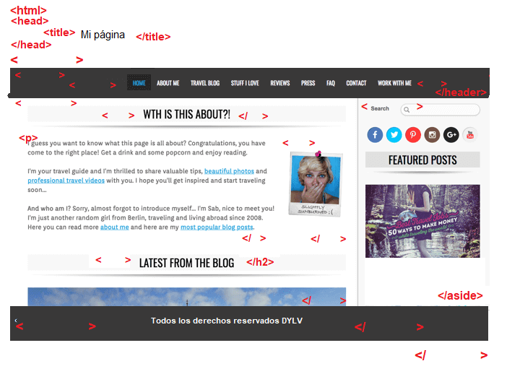

Ambiente **requerido**: AMBIENTE TIC

**Estrategias o técnicas didácticas activas**: trabajo colaborativo

**Materiales de formación**: TV, COMPUTADORAS, INTERNET

**Material de apoyo**: ***figura 1***

**Duración de la actividad**: 30 minutos

**COMPLETADO**

